Reglamento Particular

Nombre de la prueba

xx y xx de XXXX de 20xx

INDICE
PROGRAMA
Programa - Horario Página:
REGLAMENTO PARTICULAR
Art. 1 – ORGANIZACIÓN Página:
Art. 2 – REGLAMENTOS APLICABLES…………………………………………………………………………… Página:
Art. 3– PUNTUABILIDAD Página:
Art. 4– OFICIALES Página:
Art. 5– DESCRIPCIÓN Página:
Art. 6– VEHÍCULOS ADMITIDOS Página:
Art. 7– SOLICITUD DE INSCRIPCIÓN Página:
Art. 8– DERECHO DE INSCRIPCIÓN Página:
Art. 9– TROFEOS Página:
Art. 10– PUBLICIDAD Página:
Art. 11– PENALIZACIONES Página:
Art. 12– DESARROLLO DE LA PRUEBA Página:

DISPOSICIONES COMPLEMENTARIAS
1 – LA SEGURIDAD DE LOS PARTICIPANTES Página:

PROGRAMA – HORARIO
Fecha | Horario | Acto | Lugar
 |  | Apertura de inscripciones.
 |  | Cierre de inscripciones.
 |  | Publicación de la lista Oficial de Inscritos.
 |  | Entrega de documentación.
 |  | Verificaciones Técnicas.
 |  | 1ªReunión de los Comisarios Deportivos. | Oficina permanente  Tablón de Avisos
 |  | Publicación Lista Provisional autorizados a tomar la salida
 | Según PPCC será como mucho 1 hora antes del comienzo prueba | BRIEFING. Obligatorio para todos los pilotos.  Optativo. Según estime el Director de Carrera  Se puede publicar por escrito  SEGÚN PROTOCOLO COVID-19 DEBERA REALIZARSE DE MANERA TELEMATICA CON PUBLICACION EN PAGINA WEB Y TABLON OFICIAL EVITÁNDOSE LAS AGLOMERACIONES Y HACERLO SOLO EN CASO DE FUERZA MAYOR Y CON LAS DEBIDAS MEDIDAS
 |  | Lista de Autorizados a tomar parte en Entrenos.
 |  | Inicio Carrera 1.
 | A continuación | Publicación Clasificación Provisional Carrera 1
 | A continuación | Inicio Carrera 2.
 | A continuación | Publicación Clasificación Provisional Carrera 2
 | A continuación | Inicio Carrera 3.
 | A continuación | Publicación Clasificación Provisional Carrera 3
 | A continuación | Inicio Carrera 4.
 | A continuación | Publicación Clasificación Provisional Carrera 4  Publicación Clasificación Provisional General
 |  | Reunión de los Comisarios Deportivos.
 |  | Publicación Clasificación Final General Scratch.
 |  | Verificaciones Finales
 |  | Entrega de Trofeos.

Art. 1 ORGANIZACIÓN.
  - DEFINICIÓN:
La Escudería/El Club xxxxxxxxx organiza xxxxxxxxxxxxx, que se celebrará el día xx de xxxxx de 2020.
  - COMITE DE ORGANIZACION:
Presidente:
Vocales:

1.3 TABLON OFICIAL DE AVISOS.

Desde el día xx/xx hasta el xx/xx en la Secretaría Permanente.
Desde el día xx/xx hasta la finalización de la Competición, en la Oficina Permanente.

1.4 SECRETARIA PERMANENTE DE LA PRUEBA

Desde el día xx/xx hasta el xx/xx en horario de xx:xx a xx:xx hrs.

Organizador:
Dirección:
Localidad:
Teléfono:
Fax:
E-mail:
Web:

Los participantes deberán estar en contacto con la Secretaría Permanente y la web del Organizador con el fin de tener conocimiento de la publicación de eventuales Boletines de Información.

1.5 OFICINA PERMANENTE DE LA PRUEBA
El día xx/xx en xxxxxxxxxxxx

Art. 2 REGLAMENTOS APLICABLES.
2.1 Esta Competición se diputará de acuerdo con lo dispuesto en el CDI y sus Anexos, los cuales serán de aplicación con carácter prioritario en todos los aspectos generales y en particular a los procedimientos de reclamaciones y apelaciones.
Además, serán de aplicación por orden de prelación los siguientes reglamentos
- Reglamento del Campeonato al que pertenezca la competición.
- Reglamento Particular de la prueba.
- Prescripciones Comunes de los Campeonatos, Copas y Trofeos de la FIASCT.
- Reglamento del Campeonato de Canarias de la modalidad correspondiente.
- Prescripciones Comunes de los Campeonatos, Copas y Trofeos de la FCA.
- Reglamentos de los Campeonatos, Copas y Trofeos de la RFEDA de la modalidad correspondiente.
- Prescripciones Comunes para Campeonatos, Copas y Trofeos de la RFEDA.
- Código Deportivo Internacional.

2.2 Será de obligado cumplimiento y aplicación, así como las penalizaciones/sanciones por su incumplimiento, el Protocolo Actuación COVID-19 de la FIASCT o en su caso, si lo hubiera, el de la FCA o el de la RFEDA si la prueba fuera de su ámbito deportivo, todo ello en cumplimiento de la normativa dimanante del Gobierno de Canarias publicado según Resolución de 19 de junio de 2020, por la que se dispone la publicación del Acuerdo por el que se establecen medidas de prevención para hacer frente a la crisis sanitaria ocasionada por el COVID‐19, una vez superada la fase 3 del plan para la transición hacia una nueva normalidad, finalizada la vigencia de las medidas propias del estado de alarma, publicado en el BOC Nº 123 del sábado 20 de junio de 2020, y modificaciones posteriores según resolución de 3 de julio de 2020 y de 9 de julio de 2020 sobre medidas de Nueva Normalidad, así como todas aquellas otras modificaciones o disposiciones posteriores.

Art. 3 PUNTUABILIDAD.
La Prueba será puntuable para los Campeonatos establecidos en el Campeonato Interinsular de Velocidad en Tierra y para el Campeonato Provincial de Slalom de Santa Cruz de Tenerife.

Art. 4 OFICIALES.
4.1. OFICIALES:
COMISARIOS DEPORTIVOS:
Presidente: D. A designar por la FIASCT Lic.: CD--C.
D. A designar por la FIASCT. Lic.: CD--C.
D. A designar por el Organizador. Lic.: CD--C.
Oyente: D. A designar por el Organizador o FIASCT. Lic.: CD--C.

DIRECTOR DE CARRERA:
D . A designar por el Organizador Lic.: DC--C.

DIRECTOR ADJUNTO:
D. A designar por el Organizador Lic.: DC--C.

JEFE SERVICIOS MEDICOS:
Dr. A designar por el Organizador Lic.: OM--C.

COORDINADOR/RESPONSABLE DE SEGURIDAD SANITARIA
D. A designar por el Organizador Lic.: NO NECESARIA PERO RECOMENDABLE QUE TENGA LICENCIA
RESPONSABLE DE LA SEGURIDAD:
D. A designar por el Organizador Lic.: DC--C
DELEGADO SEGURIDAD FIASCT:
D. A designar por la FIASCT. Lic.: xx--C.
OBSERVADOR FIASCT:
D. A designar por la FIASCT. Lic.: xx--C.
COMISARIOS TÉCNICOS:
Jefe: D. A designar por la FIASCT. Lic.: JOC--C.
D. A designar por la FIASCT. Lic.: .
D. A designar por la FIASCT. Lic.: .
D. A designar por la FIASCT. Lic.: .

JEFE/A DE CRONOMETRAJE:
D. A designar por la FIASCT. Lic.: JOB--C.

RELACIONES CON LOS COMPETIDORES:
D. A designar por el Organizador Lic.: CD--C.
RELACIONES CON LA PRENSA:
D. A designar por el Organizador ..
RESPONSABLE DE PARQUES CERRADOS:
D. A designar por el Organizador Lic.: JDA -C

RESPONSABLE DE PARQUE DE ASISTENCIA:
D. A designar por el Organizador. Lic.: JDA--C.

CRONOMETRADORES:
D. A designar por la FIASCT. Lic.: OB--C.
D. A designar por la FIASCT. Lic.: OB--C.
D. A designar por la FIASCT. Lic.: OB--C.
D. A designar por la FIASCT. Lic.: OB--C.
COMISARIOS DE RUTA:
D. A designar por el Organizador. Lic.: --C.
D. A designar por el Organizador. Lic.: --C.
D. A designar por el Organizador. Lic.: --C.
D. A designar por el Organizador. Lic.: --C.

  - IDENTIFICACIONES:
Las identificaciones de los oficiales de la Competición serán las siguientes:

- Cronometrador: Amarillo
- Comisarios de Banderas: Amarillo
- Comisarios de Seguridad: Naranja
- Comisarios Técnicos: Azul
- Relaciones con los Participantes: Verde

4.3 RELACIONES CON LOS PARTICIPANTES – PLAN DE TRABAJO.
A la apertura de la Secretaría, se publicará en el Tablón Oficial de Avisos el Plan de Trabajo de los Oficiales encargados de las Relaciones con los Participantes.
Estos oficiales estarán presentes como mínimo en:

- Verificaciones.
- Secretaría permanente.
- Parques de Asistencia.
INSERTAR FOTO

D. XXXXXXXXX Lic-CD--C
Tfno.: XXX XXX XXX.

El planning y los horarios se facilitarán a todos los participantes en el Tablón Oficial de Avisos.

Art.5 DESCRIPCIÓN.
- La prueba se celebra en: xxxxxxx (coordenadas GPS)
- Distancia total del recorrido: xxxx metros.
INSERTAR PLANO DEL CIRCUITO

Art.6 VEHÍCULOS ADMITIDOS

6.1. Los vehículos admitidos a participar y puntuar serán los recogidos en el Campeonato de Canarias de Slalom, y Anexos y conformes al anexo J del CDI.

6.2. Podrán participar los vehículos de Regularidad cumpliendo la normativa del Campeonato de España de Regularidad de Rallyes Todo Terreno.

Art.7 INSCRIPCIONES.
El cierre de las inscripciones tendrá lugar a las xx/xx horas del viernes xx de xxxxxx de xxxx. El único boletín válido es el colgado en las páginas Web de F.I.A.S.C.T. y del Organizador, y su formato no podrá ser modificado en ninguno de sus aspectos.

El Comité organizador se reserva el derecho de rehusar una inscripción de acuerdo con lo establecido en el artículo 3.14. del C.D.I.

Art.8 DERECHOS DE INSCRIPCIÓN.

Los derechos de inscripción tendrán un importe único que será:

* Todas las categorías: 140.00 €
* Campeonatos Junior/Promoción: 112.00 €

Sin la Publicidad propuesta por la Organización: El doble.

El pago de los derechos de inscripción podrá ser realizado:

Mediante transferencia bancaria a la cuenta siguiente:

Banco: xxxxxxxxxxxxxxxxxxxxxxxxxxxx

Cuenta: xxxxxxxxxxxxxxxxxxxxxxxxxxxxx

La solicitud de inscripción NO será aceptada si no va acompañada de:

- Los derechos de inscripción.
- Deberá estar debidamente cumplimentada en todos sus apartados.

Los derechos de inscripción serán totalmente reembolsados:

- A los solicitantes cuya inscripción haya sido rechazada.
- En caso de que el Competición no se celebrara.
- El Organizador podrá reembolsar hasta un XX % de los derechos de inscripción a los participantes que, por razones de fuerza mayor debidamente verificadas, no pudieran presentarse a la Competición.

Art.9 TROFEOS.
Se entregarán los siguientes Trofeos:
- 3 Primeros Clasificados Turismos (piloto y copiloto).
- 3 Primeros Clasificado de Monoplazas.

Si hubieran al menos 3 participantes:
- Al Primer clasificado de cada clase (piloto y copiloto)
- Al Primer clasificado de Superbuggy.
- Al Primer clasificado de Regularidad.

La entrega de trofeos se celebrará en: xxxxxxxxxx.
Es obligatoria la presencia de los pilotos que hayan obtenido trofeo. Por cuestión de imagen, los pilotos que deban subir a pódium a recoger un trofeo, deben utilizar la ropa de competición para dicha ceremonia.

Art.10 PUBLICIDAD.

10.1. Los participantes que acepten la publicidad propuesta por el Organizador, deberán reservar los espacios escritos a continuación:
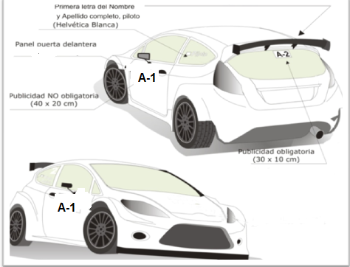
A-1
A-1

* El número de Competición deberá ir siempre en la parte delantera de la zona donde se coloque el panel (puerta o lateral del vehículo).

A Publicidad “OBLIGATORIA”:
- A-1 Números de competición.
- A-2 Publicidad Obligatoria.

B Publicidad “FACULTATIVA”:

La Publicidad contratada por el Organizador es de la Marca: xxxxxx

Art.11 PENALIZACIONES.
Las Penalizaciones son las descritas del Reglamento Deportivo del Campeonato de España de Autocross y en su defecto las aplicables y descritas en el Anexo 1 del Reglamento Deportivo del CEM.

Art.12 DESARROLLO DE LA PRUEBA.
Se diputaran xxxxxxx carreras, Describir si es en un solo sentido
La Clasificación final será la obtenida por la suma de; Describir

12.1 PROCEDIMIENTO DE SALIDA:

- Los vehículos quedarán ordenados en la fila de salida diez minutos, como mínimo, antes de su hora de salida en cada manga, para ello se intentara publicar una lista con las horas teóricas de salida, hora que nunca podrá ser adelantada, pero si retrasada si las circunstancias así lo demandan.
- El Director de Carrera comunicará por medio de un tablón la hora de inicio de cada carrera.
- La salida se realizará en el orden al número asignado y en primer lugar los turismos.
- La salida será dada individualmente y sólo con el equipo a bordo, vehículo parado y motor en marcha.
- Los vehículos deberán situarse de tal manera que su parte más avanzada se halle justamente a un metro del haz de la célula fotoeléctrica.
- La salida será dada manualmente.
- La cuenta atrás se descontará de segundo en segundo los últimos 5. Se deberá de avisar al piloto 30 segundos antes, 15 segundos antes y 10 segundos antes.
- Cada vehículo partirá de acuerdo con el número asignado.
- El Director de Carrera, previa conformidad de los Comisarios Deportivos, tiene la facultad de modificar el orden de salida en función de las circunstancias.

12.2 PROCEDIMIENTO DE LLEGADA:

- Deberá de existir paneles de cuadros a ambos lados de la línea de meta.
- La llegada se registrará a vehículo lanzado. La manga termina al pasar la línea de llegada, la velocidad debe ser reducida de forma inmediata y considerable.
- Está prohibido detenerse hasta, al menos, 200 metros después de la línea de llegada, donde se seguirán las instrucciones de los comisarios.

DISPOSICIONES GENERALES.

1 LA SEGURIDAD DE LOS PARTICIPANTES.
  - PROCEDIMIENTO PARA EL USO DE BANDERAS.
- BANDERA ROJA.
El Director de Carrera, en caso de grave accidente o de un accidente que obstaculice el paso de los vehículos en algún punto del recorrido, dará la orden de parar la salida de vehículos por medio de semáforo rojo e inmediatamente podrá dar la orden de desplegar bandera roja en todos los puestos ubicados desde la línea de salida hasta donde haya ocurrido el incidente que obstaculice la pista.

El piloto al que le haya sido mostrada la bandera roja, deberá parar inmediatamente, lo más pegado a la banda del recorrido, sin obstaculizar el paso de los vehículos de seguridad y deberá esperar en el interior del vehículo a que los oficiales de pista, le den las instrucciones pertinentes.

En entrenos oficiales, el piloto deberá esperar la orden por parte de los oficiales de pista, de reanudar la marcha desde el punto donde paró hasta la meta.

En Carrera, el piloto deberá esperar a un vehículo de Seguridad que lo llevará a la línea de salida para tomar una nueva salida.

- BANDERA AMARILLA AGITADA.
La bandera amarilla agitada, indica al piloto un peligro inmediato, por lo que deberá aminorar la marcha y prepararse para parar si fuera necesario. Una vez llegado al incidente que ha provocado la bandera amarilla, el piloto deberá seguir las instrucciones de los Oficiales de Ruta, que podrá ser la parada definitiva a un lado de la pista si el incidente obstaculiza el paso del vehículo o seguir hacia la meta si el incidente no obstaculiza el paso de dicho vehículo.
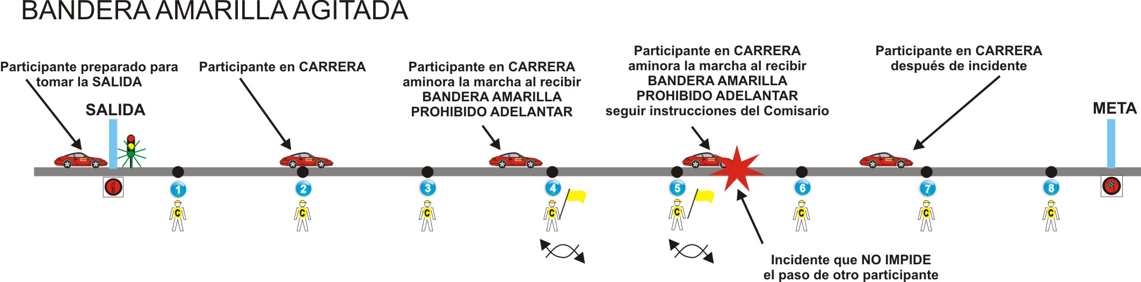
- DOBLE BANDERA AMARILLA AGITADA.
La doble bandera amarilla, indica al piloto de un peligro grave, por lo que deberá aminorar la marcha y prepararse para parar donde se encuentre el obstáculo que ha provocado la doble bandera amarilla. El piloto deberá esperar a seguir las instrucciones que le indiquen los Oficiales de Ruta.

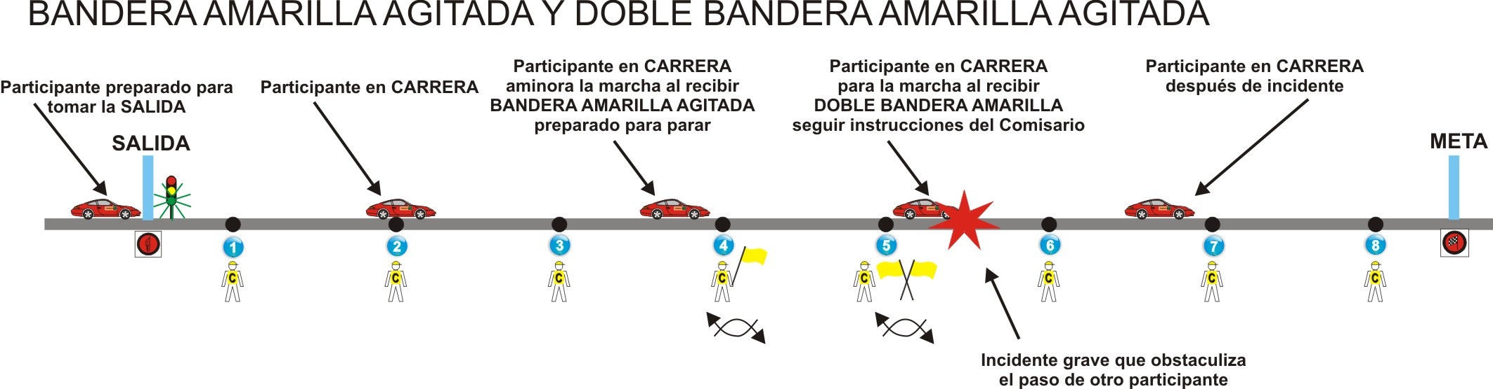

PALMARES

